**一、简介**

简单的说就是一个可以协作的网盘，团队资源共享的空间。

【应用场景】

以前：小红小李分工做一个数据库，小红做完了发给小李，小李修改完后又发给小红，小红再修改….最后老板老王想查看一下最后的工作，一看一共有11个版本，老王小红小李都懵逼了，哪个才是最终版？

现在通过SVN：小红做好了，把自己电脑桌面文件夹comit一下，小李把自己的文件夹update一下，文件就自动更新成小红做的版本，然后再更新，老王更新自己的文件夹，最终只有一个最终版，世界和谐。

**二、使用步骤**

**1. 安装 TortoiseSVN**

1）下载地址 <https://tortoisesvn.net/>

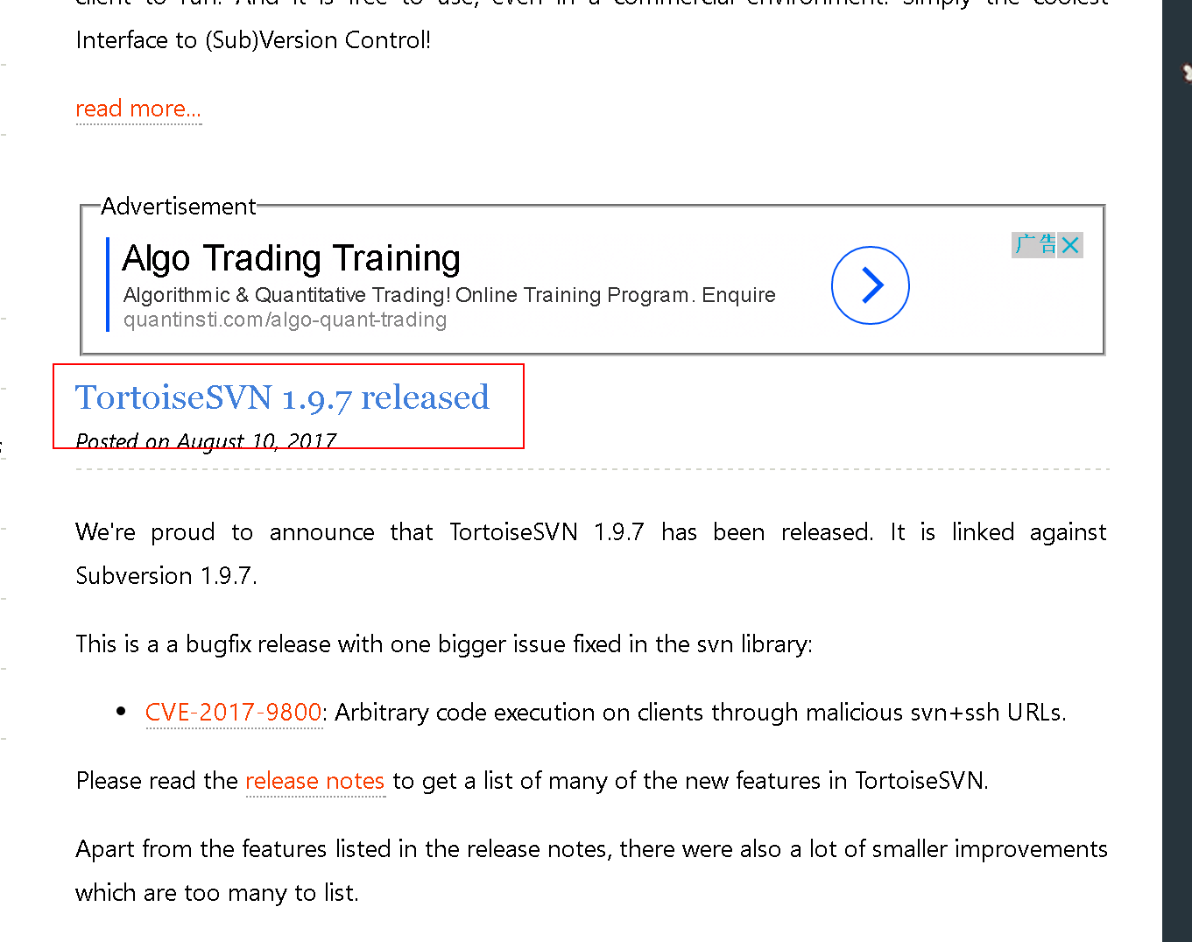

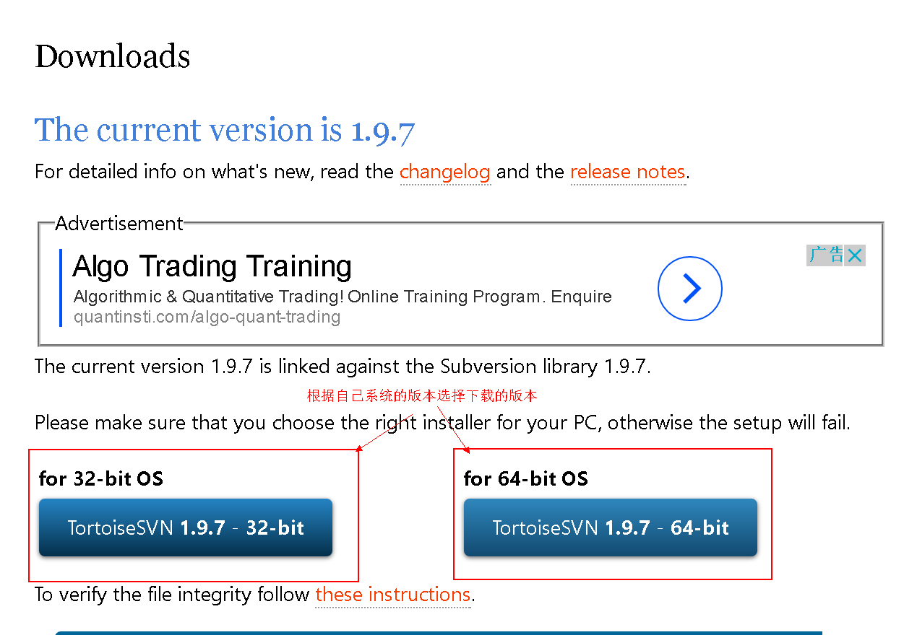

2）下载好了之后一路点next 安装完毕

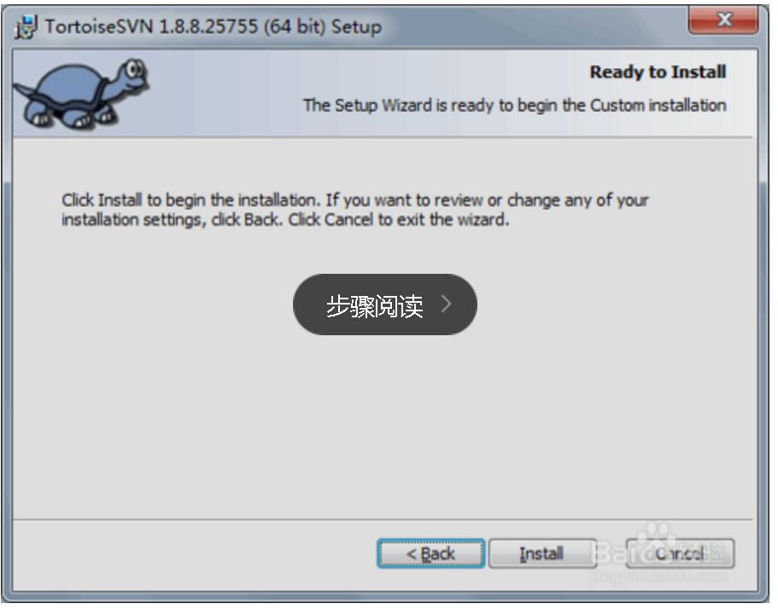

3）安装好之后随便创建一个文件夹，右键文件夹，看有没有“SVN check out”等选项，如果没有重启一下。

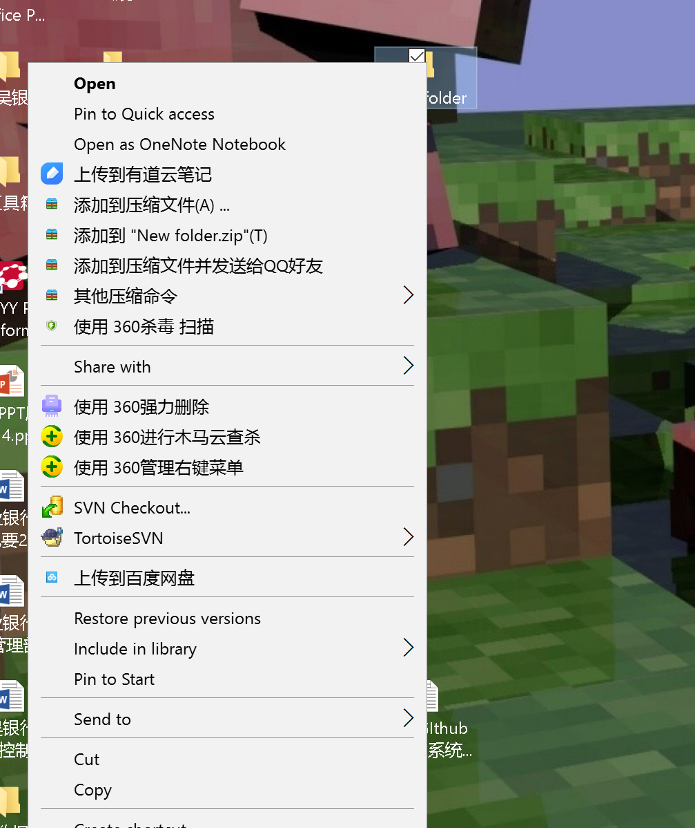

**2. 注册账号**

1）如果你有github，那你一定也是个程序员，如果没有登录<https://github.com/> 注册一个账号



2）请告诉我们你的账号名，我们邀请你入组，收到这个请毫不犹豫地点同意

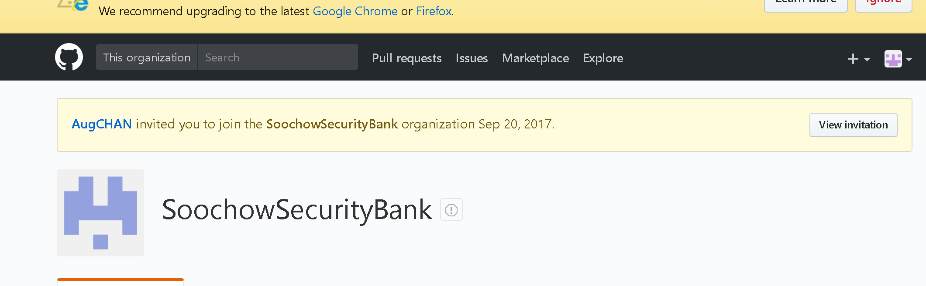

**3.创建本地SVN文件夹**

1）找一个你喜欢的位置，用你喜欢的名字创建一个文件夹，然后右键选择”SVN CHECKOUT”

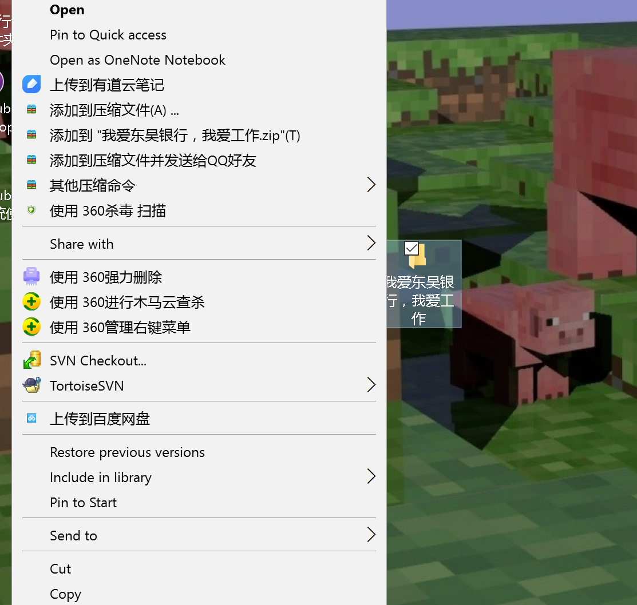

2）URL里填<https://github.com/SoochowSecurityBank/SCCBank>，其他的不用管，点OK。

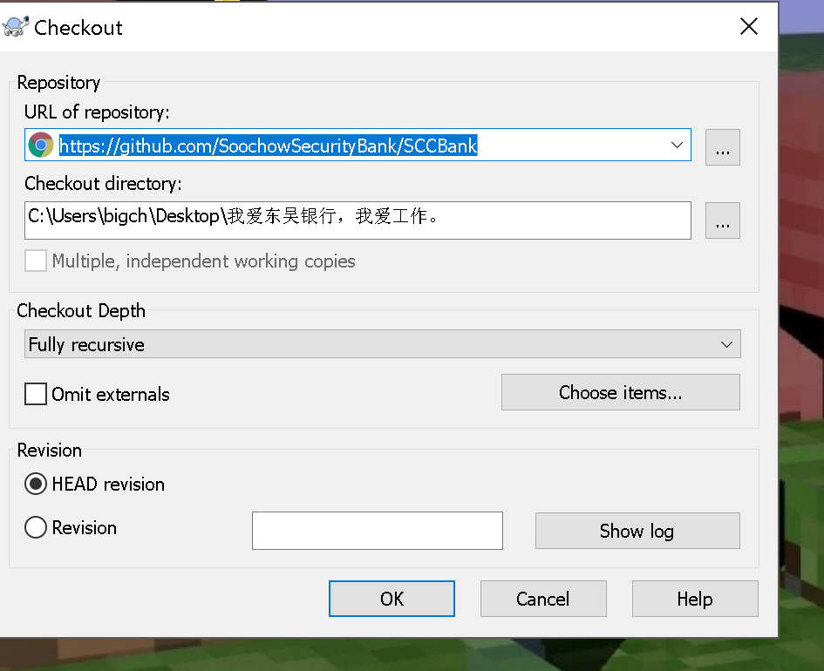

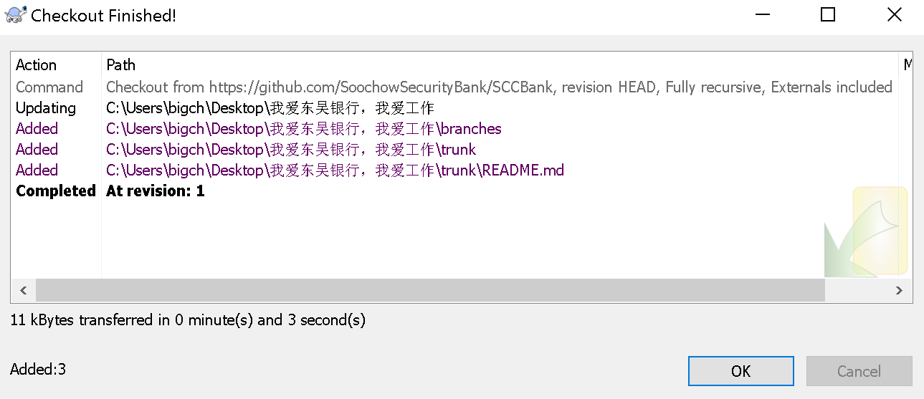

SVN 协作文件夹就好了。

4. 具体操作

1）更新文件夹，直接右键，SVN update，建议经常更新，保持文件夹内容最新。

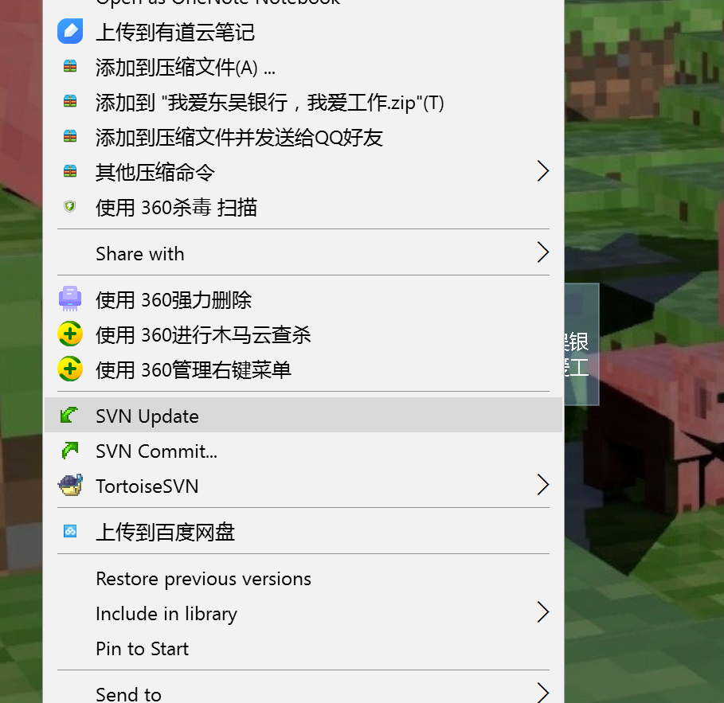

2）上传修改好的文件，右键协作文件夹（注意是最外层的协作文件夹，不是文件），点SVN comit，注意所有文件应该保存在“trunk”文件夹内，很重要！第一次上传需要输入账号密码，就是你注册的github账号。

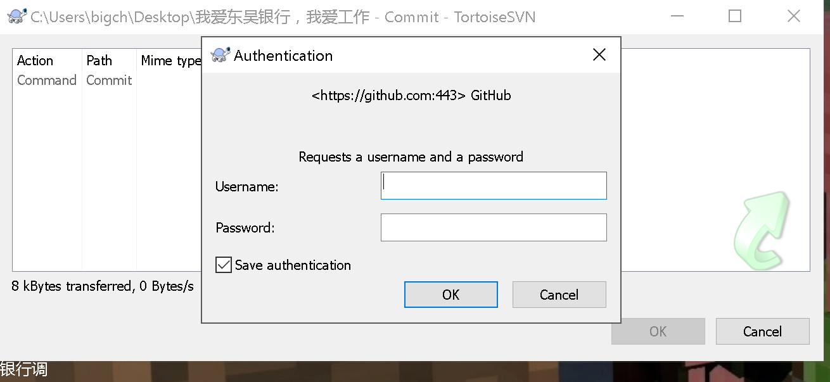

3）修改文件名

如果要修改文件名，建议不要简单的用系统自带的重命名，用Tortoise 的“rename” 这样可以保留文件的历史版本信息，便于有朝一日查看。

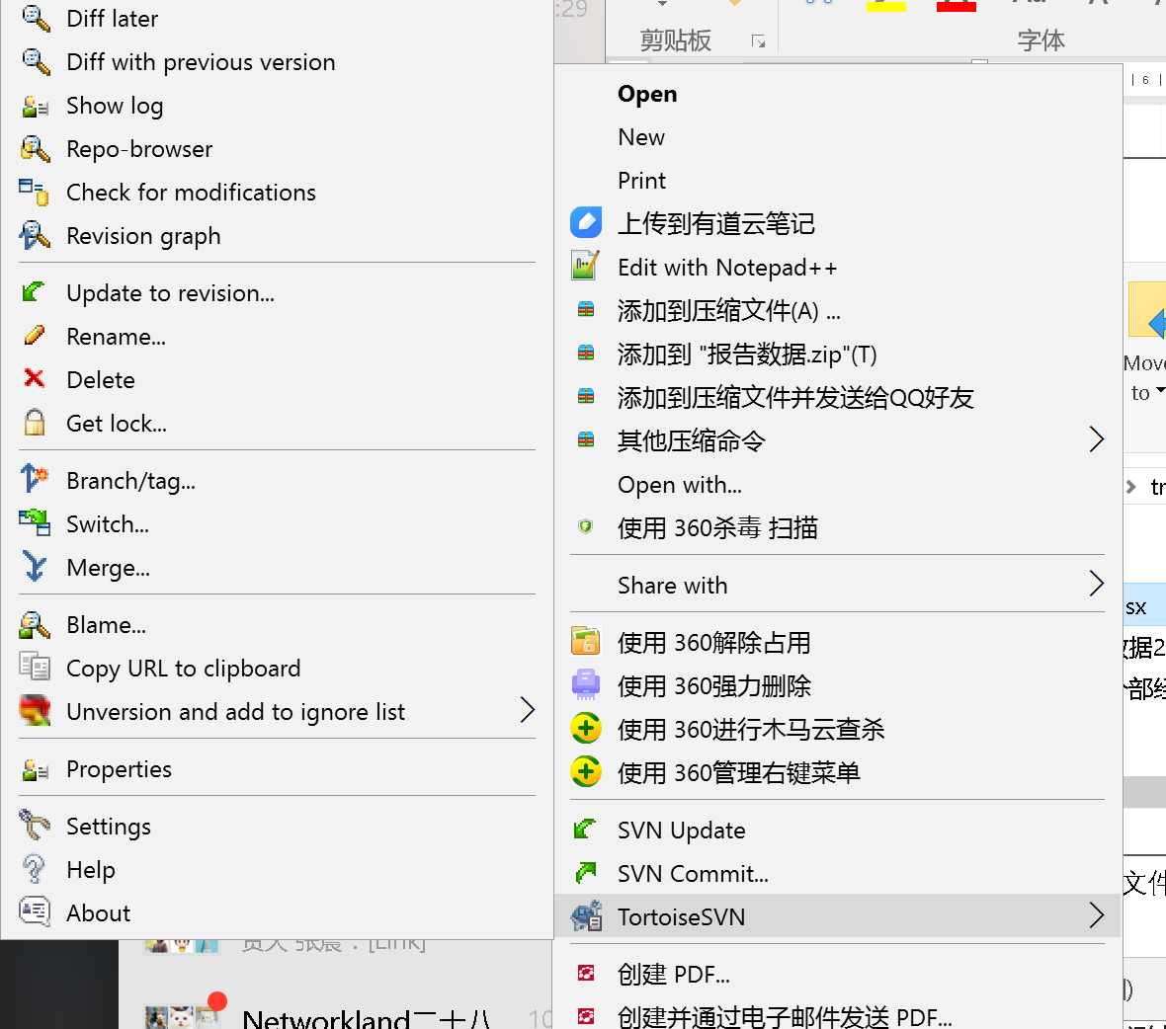

其他问题请联系Costa，总之欢迎你加入东吴证券银行组XD。